BACKUP4ALL WINDOWS
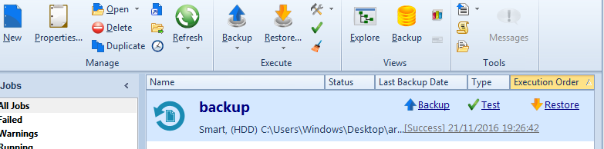
Al iniciar el programa aparecerá unas opciones, Tienes que darle a la de Backup le das a crear uno nuevo, eliges de que archivos quieres hacer el backup y luego donde quieres guardarlo, eliges si encriptarlo o no y cuando termine de hacerlo te saldrá algo de este estilo

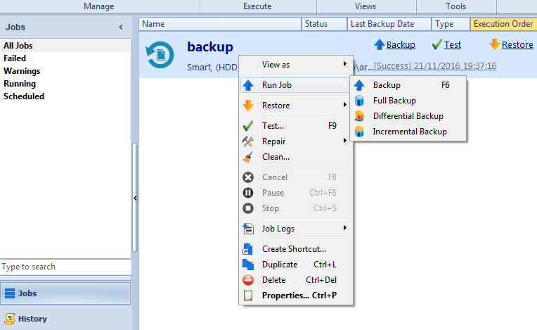
Una vez hecho esto, si le das click derecho aparecerá un menu donde podrás elegir para un futuro si hacer un backup diferencial o incremental entre otras opciones

Cuando hagas los backups te creará unos directorios de este estilo,depende de cual hayas hecho.
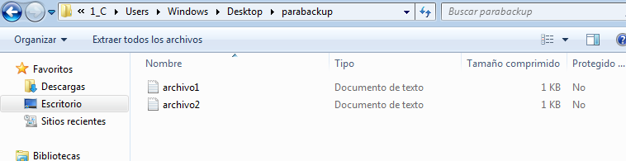

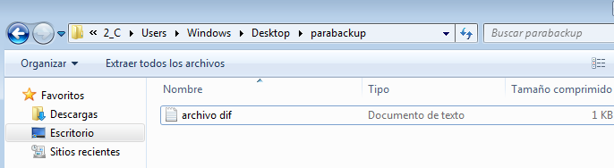
UBUNTU duplicity

Instalamos duplicity
(sudo apt-get install duplicity)

una vez instalado hacemos este comando, poniento los archivos o directorios los cuales queremos hacer backup y donde lo vamos a guardar

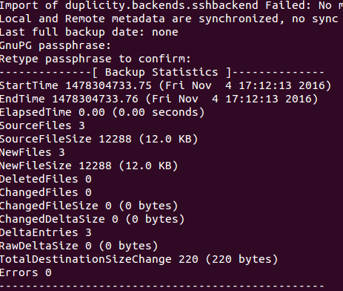
(sudo duplicity full /ruta_carpeta_original file:///ruta_carpeta_backup)

Cuando pongas el comando te debe salir algo así

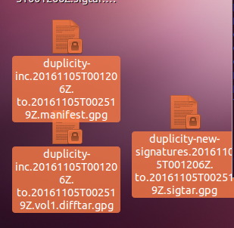
Y aparecer estos archivos en la carpeta de destino:

Para hacer un incremental hay que hacer lo siguiente

(sudo duplicity incremental /ruta_carpeta_original file:///ruta_carpeta_backup)
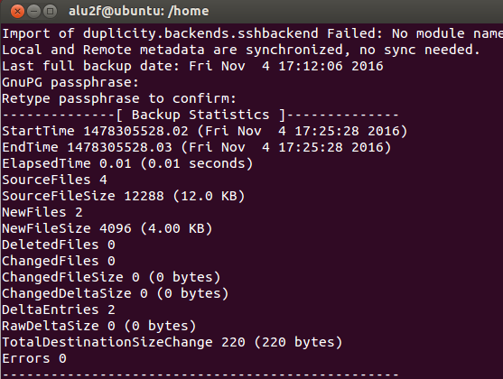
Es igual excepto porque en vez de full es incremental

De nuevo te saldrá algo así juntoa unos ficheros similares a los de antes.

Para restaurar los archivos haremos
(sudo duplicity restore file:///ruta_carpeta_backup /ruta_carpeta_original)

Ahora lo haremos en un ftp, para eso necesitamos la utilidad ncftp, lo instalamos con
(sudo apt-get install ncftp)
Y hacemos casi lo mismo que antes como se ve en la captura
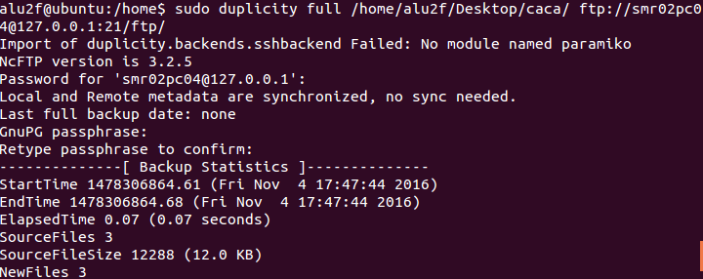

Una vez hecho esto, entramos en nuestro servidor y veremos que los archivos de backup estan creados.

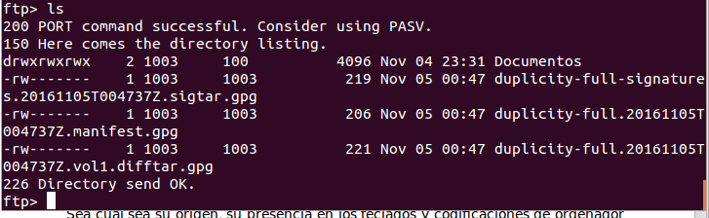

Backups en Ubuntu

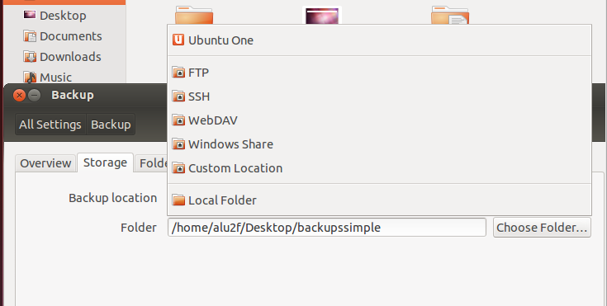
7.Backups en GNU/Linux

(tar -cpvzf mibackup.tar.gz /home/usuario)

Y realizamos un backup completo de nuestros archivos de usuario especificado,
luego hacemos otro del directorio que queremos respaldar
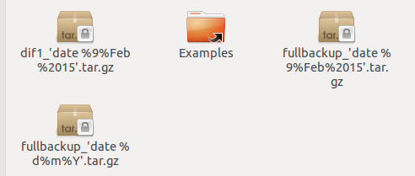
(tar -cpvzf "fullbackup_`date +%d%m%Y`.tgz" -g /home/usuario/backup/backup.snap /home/usuario/Escritorio/*)

Archivos:

